**Statistiques descriptives**

Le cours a pour but d’initier les étudiants aux principes de base de la statistique. Le cours vise principalement à introduire et faire méditer les concepts fondamentaux et méthodes élémentaires de la statistique.

La statistique descriptive a pour but d’étudier un phénomène à partir de données. Cette description se fait à travers la présentation des données (la plus synthétique possible), leur représentation graphique et le calcul de résumés numériques.

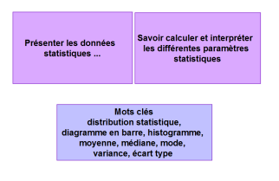

La place de ce cours dans le futur métier des étudiants :

– Analyse des données (outils scientifiques permettant de résumer un ensemble de données afin de mettre en évidence l’information).

– Simulations (processus stochastique - variable temporelle)

– Prédiction et décisions (probabilités de risque ou d’occurrence)

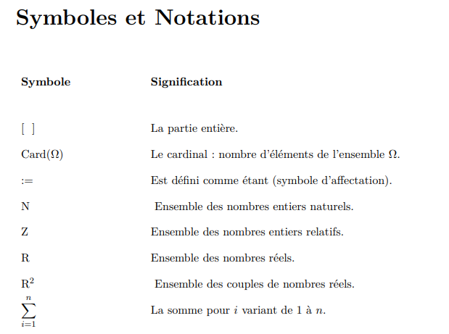

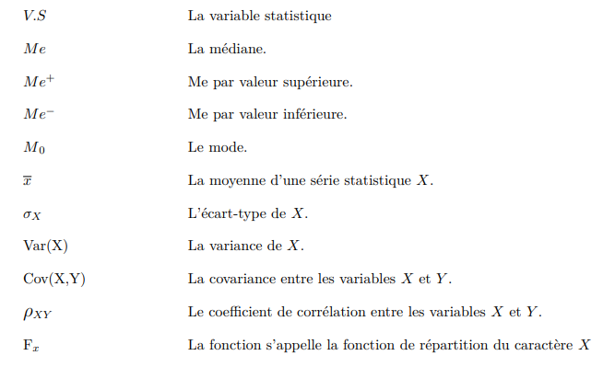

**Généralités sur la statistique :**

La statistique est l’étude de la collecte de données, leur analyse, leur traitement, l’interprétation des résultats et leur présentation afin de rendre les données compréhensibles par tous. C’est à la fois une science, une méthode et un ensemble de techniques.

L’analyse des données est utilisée pour d’écrire les phénomènes étudiés, faire des prévisions et prendre des décisions à leur sujet. En cela, la statistique est un outil essentiel pour la compréhension et la gestion des phénomènes complexes.

Les données étudiées peuvent être de toute nature, ce qui rend la statistique utile dans tous les champs disciplinaires et explique pourquoi elle est enseignée dans toutes les filières universitaires, de l’économie à la biologie en passant par la psychologie et bien sûr les sciences de l’ingénieur. La statistique consiste à :

– Recueillir des données.

– Présent et résumer ces données.

– Tirer des conclusions sur la population étudiée et d’aider à la prise de décision.

– En présence de données dépendant du temps, nous essayons de faire de la prévision.

* 1. **Vocabulaire :**

Les statistiques consistent en diverses méthodes de classement de données telles que les tableaux, les histogrammes et les graphiques, permettant d’organiser un grand nombre de données. Les statistiques se sont développées dans la deuxième moitié du XIXe siècle dans le domaine des sciences humaines (sociologie, économie, anthropologie, ...). Elles se sont dotées d’un vocabulaire particulier.

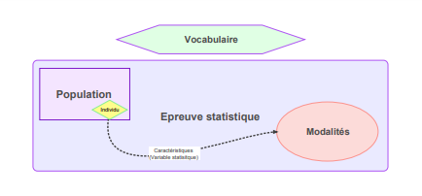

* + 1. Épreuve statistique :

Les statistiques descriptives visent à étudier les caractéristiques d’un ensemble d’observations comme les mesures obtenues lors d’une expérience. L’expérience est l’étape préliminaire à toute étude statistique. Il s’agit de prendre "contact" avec les observations. De manière générale, la méthode statistique est basée sur le concept suivant.

0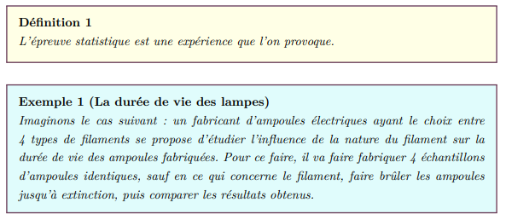

* + 1. Population :

En statistique, on travaille sur des populations. Ce terme vient du fait que la démographie, étude des populations humaines, a occupé une place centrale aux débuts de la statistique, notamment au travers des recensements de population. Mais, en statistique, le terme de population s’applique à tout objet statistique étudié, qu’il s’agisse d’étudiants (d’une université ou d’un pays), de ménages ou de n’importe quel autre ensemble sur lequel on fait des observations statistiques. Nous définissons la notion de population.

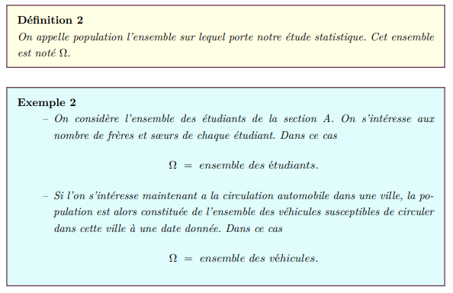

* + 1. Individu (unité statistique) :

Une population est composée d’individus. Les individus qui composent une population statistique sont appelés unités statistiques.

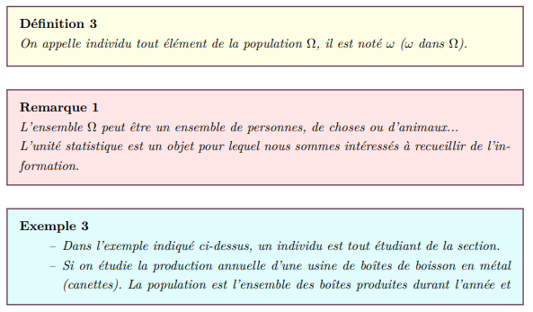



* + 1. Caractère (variable statistique)

La statistique « descriptive », comme son nom l’indique cherche à décrire une population donnée. Nous nous intéressons au caractéristique des unités qui peuvent prendre différentes valeurs.

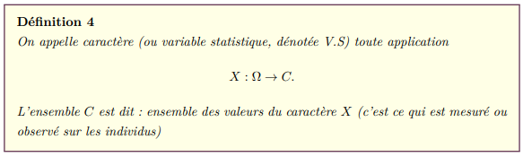

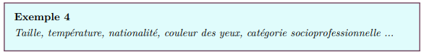

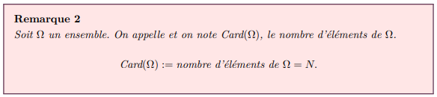

* + 1. Modalités

Les modalités d’une variable statistique sont les différentes valeurs que peut prendre celle-ci.

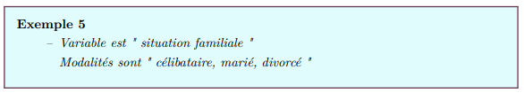

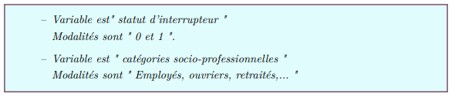

Les modalités sont les différentes situations dans lesquelles les individus peuvent se trouver à l’égard du caractère considéré.

1.2. Type des caractères

Nous distinguons deux catégories de caractères : les caractères qualitatifs et les caractères quantitatifs.

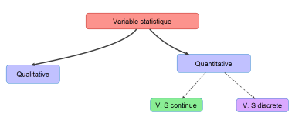

1.2.1 Caractère qualitatif Les caractères qualitatifs sont ceux dont les modalités ne peuvent pas être ordonnées, c’est-à-dire que si l’on considère deux caractères pris au hasard, on ne peut pas dire de l’un des caractères qu’il est inférieur ou égal à l’autre. Plus précisément, nous avons la définition suivante.

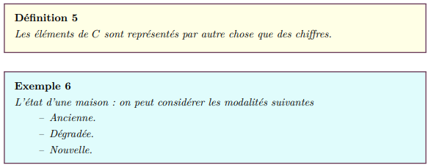



1.2.2 Caractère quantitatif

Les caractères quantitatifs sont des caractères dont les modalités peuvent être ordonnées. Ainsi, l’âge, la taille de vie ou le salaire d’un individu sont des caractères quantitatifs. Donc, nous avons la définition suivante.

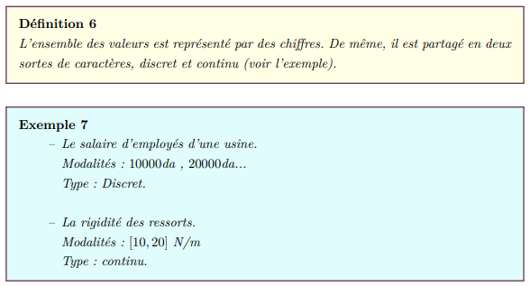

En général, la variable quantitative discrète est une variable ne prenant que des valeurs entières (plus rarement décimales). Le nombre de valeurs distinctes d’une telle variable est habituellement assez faible. Citons, par exemple, le nombre de maisons par quartier d’une ville. Une variable quantitative est dite continue lorsque les observations qui lui sont associées ne sont pas des valeurs précises, mais des intervalles. C’est le cas lorsque nous avons un grand nombre d’observations distinctes. La statistique descriptive a pour objectif de synthétiser l’information contenue dans les jeux de données au moyen de tableaux, figures ou résumés numériques. Les variables statistiques sont analysées différemment selon leur nature (quantitative, qualitative).